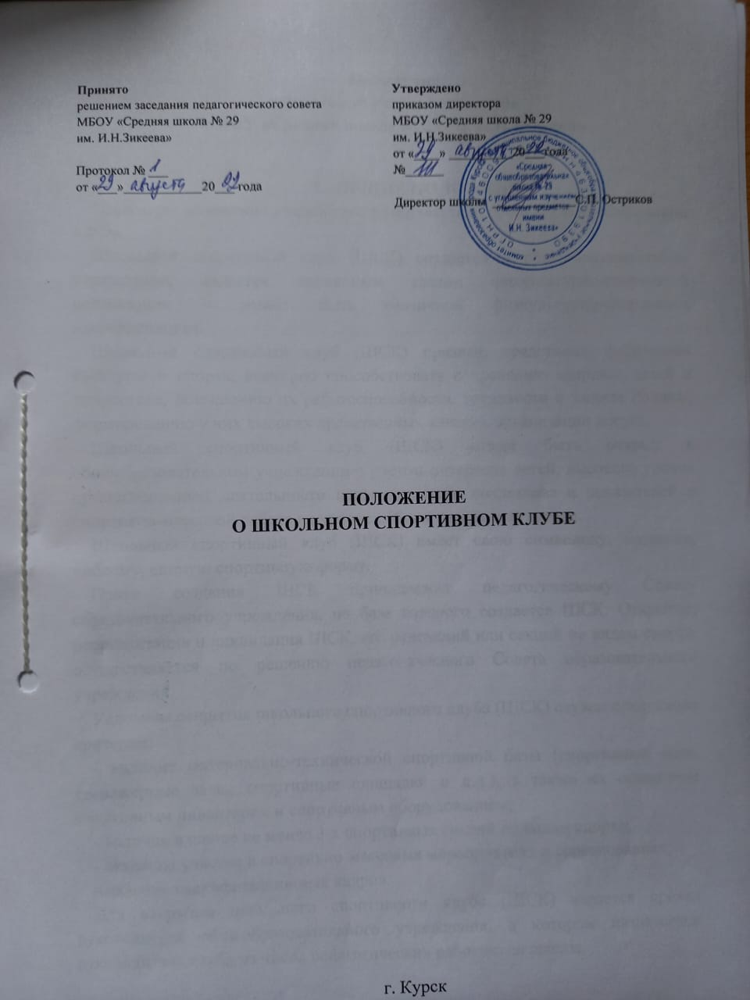

**Положение**

**о школьном спортивном клубе**

**МБОУ «Средняя школа № 29 им. И.Н.Зикеева»**

1. **ОБЩИЕ ПОЛОЖЕНИЯ.**

Настоящее положение разработано в соответствии с ФЗ-273 «Об образовании в РФ».

Школьный спортивный клуб (ШСК) создается в общеобразовательном учреждении, является первичным звеном физкультурно-спортивной организации и может быть различной физкультурно-спортивной направленности.

Школьный спортивный клуб (ШСК) призван, средствами физической культуры и спорта, всемерно способствовать сохранению здоровья детей и подростков, повышению их работоспособности, готовности к защите Родины, формированию у них высоких нравственных качеств, организации досуга.

Школьный спортивный клуб (ШСК) может быть открыт в общеобразовательном учреждении с учетом интересов детей, высокого уровня организационной деятельности педагогического коллектива и показателей в спортивно-массовой работе на уровне района, округа или города.

Школьный спортивный клуб (ШСК) имеет свою символику, название, эмблему, единую спортивную форму.

Право создания ШСК принадлежит педагогическому Совету образовательного учреждения, на базе которого создается ШСК. Открытие, реорганизация и ликвидация ШСК, его отделений или секций по видам спорта, осуществляется по решению педагогического Совета образовательного учреждения.

Условием открытия школьного спортивного клуба (ШСК) служат следующие критерии:

- наличие материально-технической спортивной базы (спортивные залы, тренажерные залы, спортивные площадки и д.д.), а также их оснащение спортивным инвентарем и спортивным оборудованием;

- наличие в школе не менее 3-х спортивных секций по видам спорта;

- активное участие в спортивно-массовых мероприятиях и соревнованиях;

- наличие квалификационных кадров.

Для открытия школьного спортивного клуба (ШСК) издается приказ руководителя общеобразовательного учреждения, в котором назначается руководитель клуба из числа педагогических работников школы.

В своей практической деятельности школьный спортивный клуб (ШСК) руководствуется настоящим положением.

1. **СТРУКТУРА.**
   1. Работа ШСК проводится на основе широкой инициативы самодеятельности учащихся.
   2. Высшим органом ученического самоуправления школьного спортивного клуба (ШСК) является Совет спортивного клуба, деятельность которого регламентируется «Положением о Совете спортивного клуба».

Общее собрание клуба выбирает открытым голосование совет клуба сроком на один год. Количественный состав совета клуба определяется общим собранием активистов физической культуры.

* 1. Руководство работой осуществляют:

- в классах – физкультурные организаторы (физорги), избираемые сроком на один год;

- в командах – капитаны, избираемые сроком на один год, спортивный сезон или на время проведения спортивного мероприятия;

- в судейских коллегиях – судейские бригады по видам спорта, избираемые сроком на один год или на время проведения спортивного мероприятия.

2.4. Деятельность руководителя (председателя) ШСК регламентируется должностными обязанностями.

1. **ОРГАНИЗАЦИЯ И СОДЕРЖАНИЕ РАБОТЫ КЛУБА**.

Основными направлениями в работе ШСК являются:

- привлечение обучающихся к занятиям физической культурой и спортом;

- открытие спортивных секций;

- воспитание у детей и подростков устойчивого интереса к систематическим занятиям физической культурой, спортом, туризмом, к здоровому образу жизни;

- укрепление и сохранение здоровья при помощи регулярных занятий в спортивных кружках и секциях, участие в оздоровительных мероприятиях;

- организация здорового досуга обучающихся;

- организация и проведение массовых физкультурно-оздоровительных и спортивных мероприятий в школе;

Занятия в спортивных секциях проводятся в соответствии с образовательными программами и учебными планами.

Комплектование групп осуществляется с учетом пола, возраста, состояния здоровья и уровня физической подготовленности, спортивной направленности, по желанию детей.

Медицинский контроль за всеми занимающимися в спортивных секциях осуществляется медицинским персоналом школы.

Организацию и проведение занятий осуществляют педагоги школы.

Учебный контроль за организацией и проведением занятий в ШСК осуществляет руководитель клуба.

ШСК может проводить внутришкольные и открытые первенства, матчевые встречи, турниры и другие соревнования.

1. **МАТЕРИАЛЬНО-ТЕХНИЧЕСКАЯ БАЗА**

Для проведения физкультурно-оздоровительной работы в ШСК используется спортивный инвентарь и оборудование, спортивные залы и спортивные площадки, на базе которых создан клуб, а также другие спортивные сооружения, которые имею разрешение на организацию и проведение физкультурно-оздоровительных и спортивно-массовых мероприятий.

1. **ПРАВА И ОБЯЗАННОСТИ ВОСПИТАННИКОВ ШСК**

Воспитанники ШСК имеют право:

- бесплатно пользоваться спортивным инвентарем, оборудованием и спортивными сооружениями, а также методическими пособиями;

- получать консультации;

- избирать и быть избранными в Совет ШСК;

- систематически проходить медицинское обследование;

- вносить предложения по совершенствованию работы ШСК.

Воспитанник ШСК обязан:

- соблюдать установленный порядок;

- соблюдать правила техники безопасности при проведении занятий;

- бережно относиться к имуществу и спортивному инвентарю;

- показывать личный пример здорового образа жизни.

1. **ДОКУМЕНТАЦИЯ КЛУБА, УЧЕТ И ОТЧЕТНОСТЬ**

В своей деятельности ШСК руководствуется своим планом работы, календарным планом спортивно-массовых, оздоровительных и туристских мероприятий школы, района и т.д.

ШСК должен иметь:

- положение о ШСК;

- приказ по школе об открытии ШСК;

- положение о Совете спортивного клуба;

- списки физоргов;

- списки воспитанников спортсменов-разрядников;

- информационный стенд о деятельности ШСК (название, эмблема, календарный план мероприятий, экран проведения внутришкольных соревнований, поздравления победителей и призеров соревнований);

- образовательные программы, учебные планы, расписания занятий;

- журналы групп, занимающихся в спортивных секциях;

- годовые отчеты о проделанной работе;

- протоколы соревнований по видам спорта, положения о соревнованиях и других мероприятиях;

- контрольно-переводные нормативы и протоколы тестирования;

- результаты и итоги участия в соревнованиях школы, района округа и т.д.;

- протоколы заседаний Совета ШСК;

- инструкции по охране труда и технике безопасности при проведении учебно-тренировочных занятий и спортивно-массовых мероприятий;

- должностные инструкции.

**Должностная инструкция**

**руководителя школьного спортивного клуба**

1. **ОБЩИЕ ПОЛОЖЕНИЯ.**
   1. Исполнение обязанностей руководителя школьного спортивного клуба «ИМПУЛЬС» возлагается на заместителя директора образовательного учреждения или на лицо, с которым директор образовательного учреждения заключил договор безвозмездного оказания услуг.
   2. Руководитель ШСК непосредственно подчиняется директору образовательного учреждения.
   3. Руководителю ШСК непосредственно подчиняются:

- заместители руководителя клуба;

- руководители отделений по видам спорта (структурные подразделения клуба);

- тренеры-преподаватели.

1.4. В своей деятельности руководитель ШСК руководствуется:

- Конституцией Российской Федерации;

- Законом РФ «Об образовании в РФ»;

- Федеральным Законом «Об общественных объединениях»;

- Законом РФ «О физической культуре и спорте в Российской Федерации»;

- Федеральным Законом «Об основах системы профилактики безнадзорности и правонарушений несовершеннолетних»;

- Гражданским кодексом Российской Федерации;

- Семейным кодексом Российской Федерации;

- Положением «О школьном спортивном клубе», локальными правовыми актами ГОУ (в том числе настоящей инструкцией);

- Правилами и нормами охраны труда, технике безопасности и противопожарной защиты.

Руководитель ШСК обязан соблюдать Конвенцию о правах ребенка.

1. **ФУНКЦИИ**

Основными направлениями деятельности руководителя ШСК являются:

* 1. Обеспечение организации деятельности ШСК;
  2. Обеспечение духовно-нравственного, патриотического и физического воспитания воспитанников ШСК;
  3. Формирование здорового образа жизни и развитие массового молодежного спорта;
  4. Повышение социальной активности, укрепление здоровья и приобщение к физической культуре подрастающего поколения;
  5. Организация спортивно-оздоровительных лагерей, учебно-тренировочных сборов, соревнований, туристических слетов, и др.;
  6. Обеспечение взаимодействия с организациями, учреждениями и клубами, занимающимися проблемой развития спорта и физического воспитания молодежи.

1. **ДОЛЖНОСТНЫЕ ОБЯЗАННОСТИ.**

Руководитель ШСК выполняет следующие должностные обязанности:

* 1. *Анализирует:*

- законодательство РФ и Региона в области развития спорта и физического воспитания для обеспечения деятельности ШСК;

- готовность работников и воспитанников клуба к участию в соревнованиях и учебно-тренировочных сборах;

3.2. *Планирует:*

- подготовку занятий совместно с Советом ШСК;

- организацию учебно-тренировочных сборов и соревнований.

3.3. *Организует:*

- работу Совета ШСК;

- участие воспитанников клуба в соревнованиях, учебно-тренировочных сборах и других мероприятиях;

- учебно-воспитательный процесс;

- внутришкольные и межшкольные соревнования и физкультурно-спортивные праздники;

- комплектование групп ШСК;

- связи клуба с другими организациями для совместной деятельности;

- накопления имущества и оборудования;

- подготовка отчетной документации;

- работу с родительской общественностью.

3.4. *Осуществляет:*

- составление учебного расписание клуба;

- ведение документации ШСК;

- замену временно отсутствующих преподавателей;

- своевременное и правильное оформление документов на приобретение материально-технических средств и оборудования и их получение;

- привлечение, подбор и расстановку кадров;

- контроль за своевременным прохождением воспитанниками ШСК диспансеризации, регулирует недельную физическую нагрузку в соответствии с возрастными особенностями и санитарно-гигиеническими нормами.

3.5. *Разрабатывает:*

- схему управления клубом;

- планы, положения и программы деятельности ШСК.

3.6. *Контролирует:*

- соблюдение преподавателями и воспитанниками клуба прав детей и «Положения о ШСК «ИМПУЛЬС»;

- состояние инвентаря и учебного оборудования;

- проведение занятий преподавателями клуба;

- выполнение принятых решений и утвержденных планов работы ШСК;

- соблюдение и выполнение санитарно-гигиенических норм и требований, правил охраны труда, техники безопасности, пожарной безопасности при проведении занятий и мероприятий, в том числе вне образовательного учреждения;

- выполнение преподавателями клуба возложенных на них обязанностей по обеспечению безопасности жизнедеятельности воспитанников;

3.7. *Координирует:*

- взаимодействие отделений (структурных подразделений) ШСК и Совета ШСК;

3.8. *Руководит:*

- работой преподавателей клуба;

- работой Совета ШСК;

- разработкой документов по ШСК.

3.9. *Корректирует:*

- план действий сотрудников и воспитанников ШСК во время учебно-воспитательного процесса, учебно-тренировочных сборов, соревнований;

- план работы ШСК.

3.10. *Консультирует:*

- сотрудников ШСК, воспитанников и их родителей (законных представителей) по работе ШСК, по содержанию руководящих документов.

3.11. *Представляет:*

- ШСК на педагогических советах, совещаниях, конференциях и других мероприятиях, связанных с деятельностью клуба.

1. **ПРАВА**

4.1. Принимать любые управленческие решения, касающиеся деятельности ШСК во время проведения занятий, учебно-тренировочных сборов, соревнований.

4.2. Давать обязательные распоряжения сотрудникам и воспитанникам ШСК во время проведения учебно-тренировочных сборов и соревнований.

4.3. Требовать от сотрудников ШСК выполнения планов работы, приказов и распоряжений, касающихся их действий при организации занятий в клубе.

4.4. Привлекать сотрудников ШСК к проведению любых мероприятий, касающихся деятельности ШСК.

4.5. Представлять сотрудников и воспитанников ШСК к поощрению.

4.6. Запрашивать для контроля и внесения корректив рабочую документацию различных подразделений и отдельных лиц, находящихся в непосредственном подчинении.

5. **ОТВЕТСТВЕННОСТЬ.**

5.1. За неисполнение или ненадлежащее исполнение без уважительных причин Положения «О ШСК «ИМПУЛЬС»», законных распоряжений непосредственных руководителей и иных нормативных актов, должностных обязанностей, установленных настоящей Инструкцией, в том числе за неиспользование прав, представленных настоящей Инструкцией, а также принятие управленческих решений, повлекших за собой дезорганизацию работы ШСК несет дисциплинарную ответственность в порядке, определенном трудовым законодательством.

5.2. За применение, в том числе неоднократное, методов воспитания, связанных с физическим и (или) психическим насилием над личностью обучающегося, руководитель ШСК может быть освобожден от исполнения обязанностей в соответствии с трудовым законодательством и Законом РФ «Об образовании в РФ».

5.3. За нарушение правил пожарной безопасности, охраны труда, санитарно-гигиенических правил организации образовательного, учебного и хозяйственного процессов, планов работы ШСК, руководитель ШСК привлекается к административной ответственности в порядке и в случаях, предусмотренных административным законодательством.

5.4. За виновное причинение ШСК или участникам образовательного процесса вреда (в том числе морального) в связи с исполнением (не исполнением) своих должностных обязанностей, а также не использование прав, представленных настоящей Инструкцией, руководитель ШСК несет материальную ответственность в порядке и в пределах, установленных трудовым или гражданским законодательством.

6. **ВЗАИМООТНОШЕНИЯ. СВЯЗИ ПО ДОЛЖНОСТИ.**

*Руководитель ШСК:*

6.1. Работает в соответствии с планом ШСК;

6.2. Самостоятельно планирует свою работу на каждый учебный год с учетом плана работы образовательного учреждения.

6.3. Своевременно представляет Директору образовательного учреждения необходимую отчетную документацию.

6.4. Получает от директора образовательного учреждения информацию нормативно-правового и организационно-методического характера, знакомится под расписку с соответствующими документами.

6.5. Систематически обменивается информацией по вопросам физического воспитания и развития спорта с сотрудниками и воспитанниками ШСК.

6.6. Информирует директора образовательного учреждения обо всех чрезвычайных происшествиях в ШСК, действиях сотрудников и воспитанников ШСК во время проведения занятий, соревнований, учебно-тренировочных сборов.